Suatu Tinjauan Teologis-Sosiologis

Tentang Makna Ma’baendon Dalam

Masyarakat Rongkong
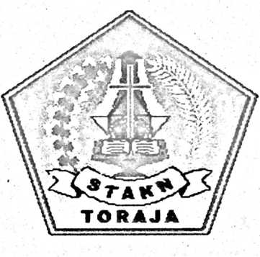
SKRIPSI
Diajukan Kepada Sekolah Tinggi Agama Kristen Negeri Toraja
untuk Memenuhi Salah Satu Persyaratan Guna
Memperoleh Gelar Sarjana Teologi

OLEH

I S N A
NIRM : 20011172
SEKOLAH TINGGI AGAMA KRISTEN NEGERI TORAJA
2007


HALAMAN PERSETUJUAN  Judul Skripsi | : MA’BAENDON
Sub Judul | : Suatu Tinjauan Teologis-Sosiologis Tentang Makna  Ma ’baendon Dalam Masyarakat Rongkong
Disiapkan Oleh | : ISNA
NIRM | : 20011172
Jurusan | : Teologi Pastoral
Paket | : Agama dan Masyarakat

Setelah melalui proses pembimbingan oleh dosen pembimbing, maka skripsi
ini dinyatakan telah memenuhi persyaratan untuk diuji.
Rantepao, Mei 2007
Dosen Pembimbing
^(Pdt?XR^^ol^hM.Tb)

HALAMAN PENGESAHAN
Judul Skripsi : MA’BAENDON
Sub Judul : Suatu Tinjauan Teologis-Sosiologis Tentang Makna
Ma 'baendon Dalam Masyarakat Rongkong
Sebagai salah satu persyaratan guna memperoleh gelar Sarjana Teologi pada
Sekolah Tinggi Agama Kristen Negeri Toraja
Disiapkan Oleh : I s n a
Dosen Pembimbing : Pdt. J.R. Pasolon, M.Th
Telah dipertahankan oleh penulisnya di depan Panitia Ujian Sarjana (SI)
Sekolah Tinggi Agama Kristen Negeri Toraja.
Dosen Penguji

1. Pdt. Sulaiman Manguling, M.Th

2. Pdt. Joni Tapingku, M.Th
Rantepao, Mei 2007

Panitia Ujian
Ketua

Salmon flamantung, S.Th
Sekretaris

Robv Marrung, S.Th
Mengetahui :
Ketua STAKN Toraja

Pdt. S.P. SURIPATTY, M.PA
iii

ABSTRAK
ISNA, MA’BAENDON, Suatu Tinjauan Teologis Sosiologis Tentang Makna
Ma’baendon Dalam Masyarakat Rongkong.
Tinjauan ini bertujuan untuk mengetahui apa dan bagaimana ma’baendon
serta makna yang terkandung di dalamnya, khususnya dalam perkembangan gereja
saat ini.
Hasil tinjauan ini memperlihatkan bahwa sesungguhnya budaya ini sangat
baik dan sarat dengan nilai religius dan besar maknanya bagi masyarakat. Khususnya
bila nilai yang terkandung didalamnya di transformasikan kedalam ajaran Kristus.
Oleh karena itu, masyarakat Rongkong secara khusus dan gereja pada
umumnya hendaknya melestarikan adat dan kebudayaan daerah dan beusaha
menghilangkan nilai-nilai dan budaya yang tidak sesuai dengan ajaran kristiani
dengan jalan mentransformasikan kedalam ajaran kristiani.
iv

